通知
各位家长：
感谢您一直以来对上海音乐学院社会艺术水平考级工作的支持，鉴于2020年1月18日音乐基础知识（乐理）考场名额已满，学院会根据文旅部有关要求，视情况于年后继续颁布2020年上半年社会艺术水平考级工作计划，并安排相应考级活动。
敬请家长关注上海音乐学院官网（http://www.shcmusic.edu.cn）社会教育音乐考级专栏并及时报名。
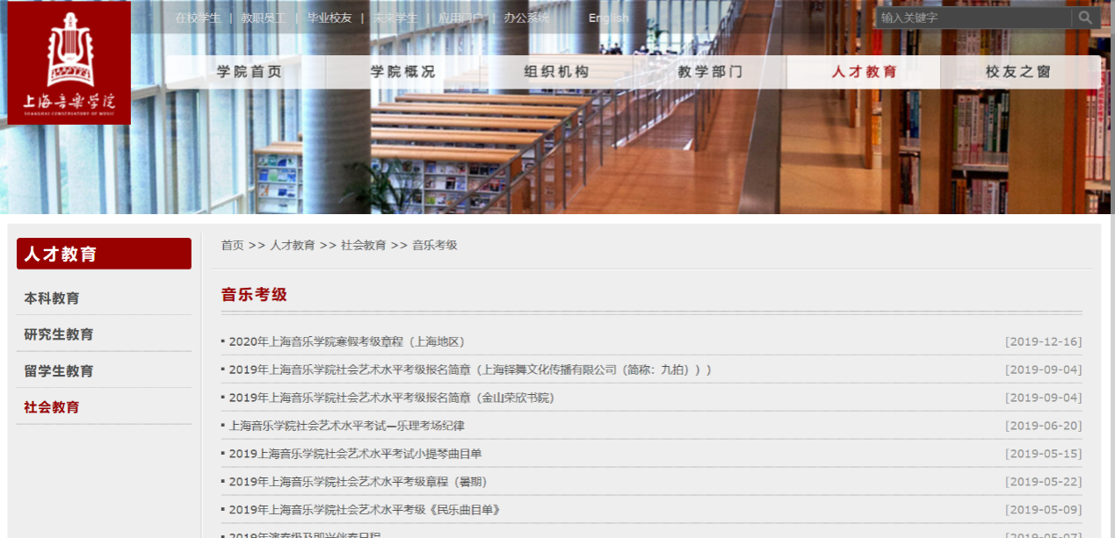

特此通知

上海音乐学院社会教育学院
2019年12月23日

